PHOTOGRAPHIES ANNEXEES AU PROCES-VERBAL DE DESCRIPTION établi le 21 Juillet 2020 à la requête de CREDIT IMMOBILIER DE FRANCE DEVELOPPEMENT (CIFD)

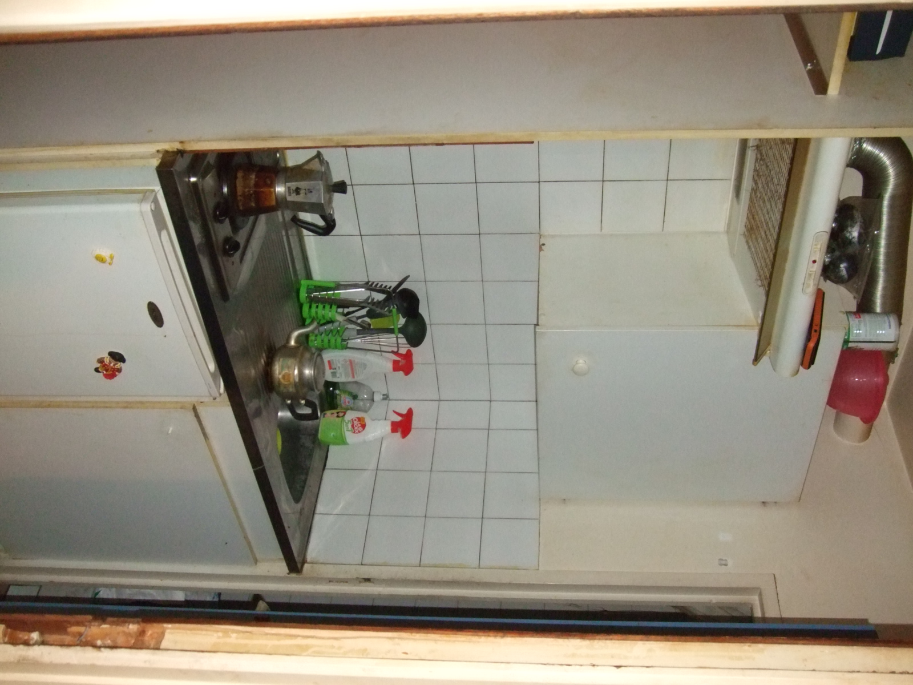Photo 1

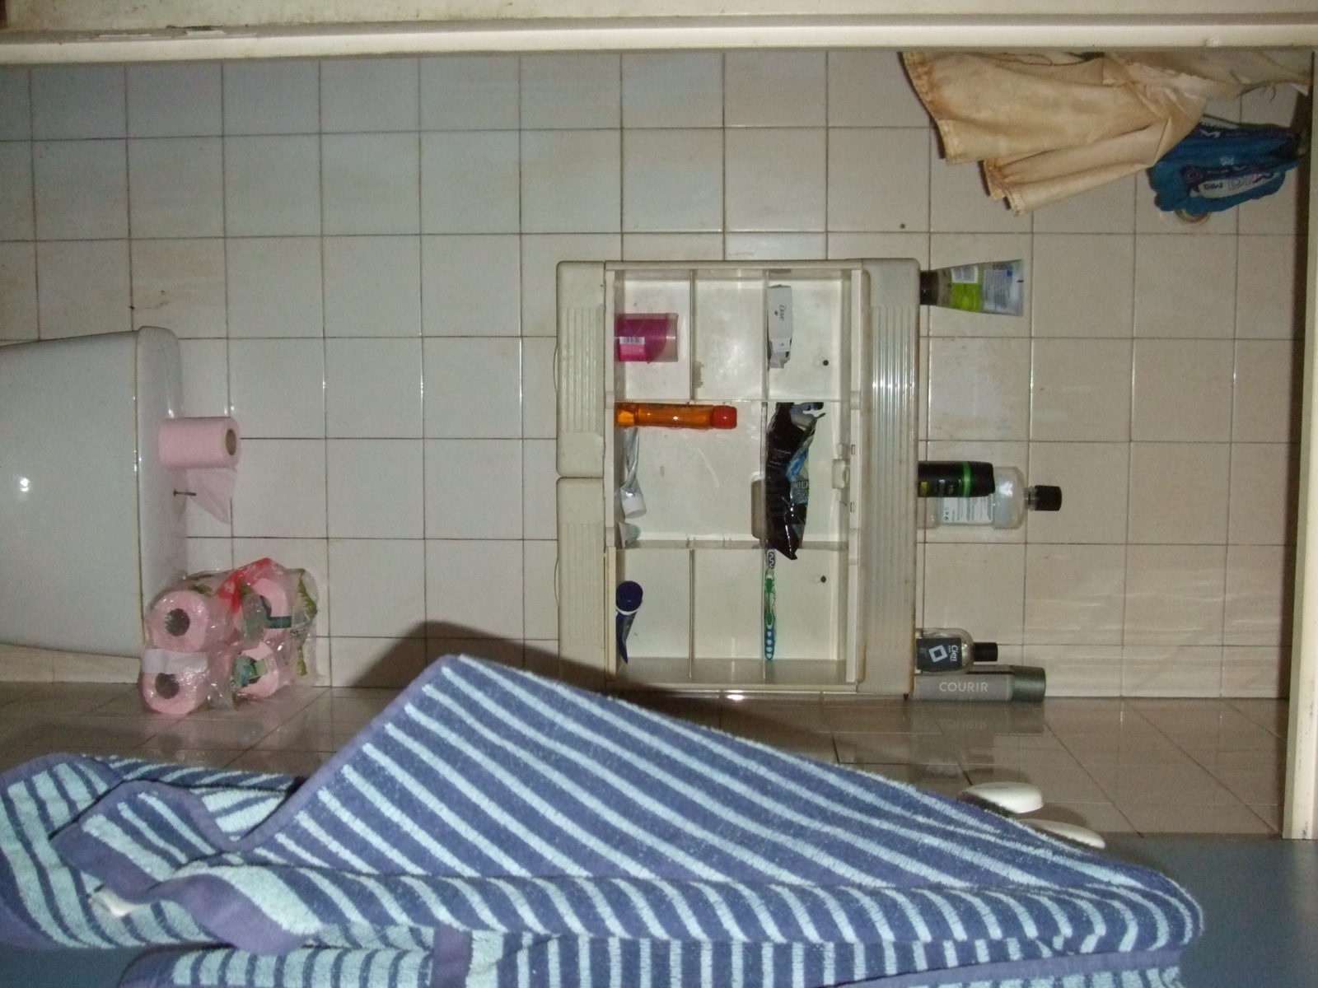Photo 2

PHOTOGRAPHIES ANNEXEES AU PROCES-VERBAL DE DESCRIPTION établi le 21 Juillet 2020 à la requête de CREDIT IMMOBILIER DE FRANCE DEVELOPPEMENT (CIFD)

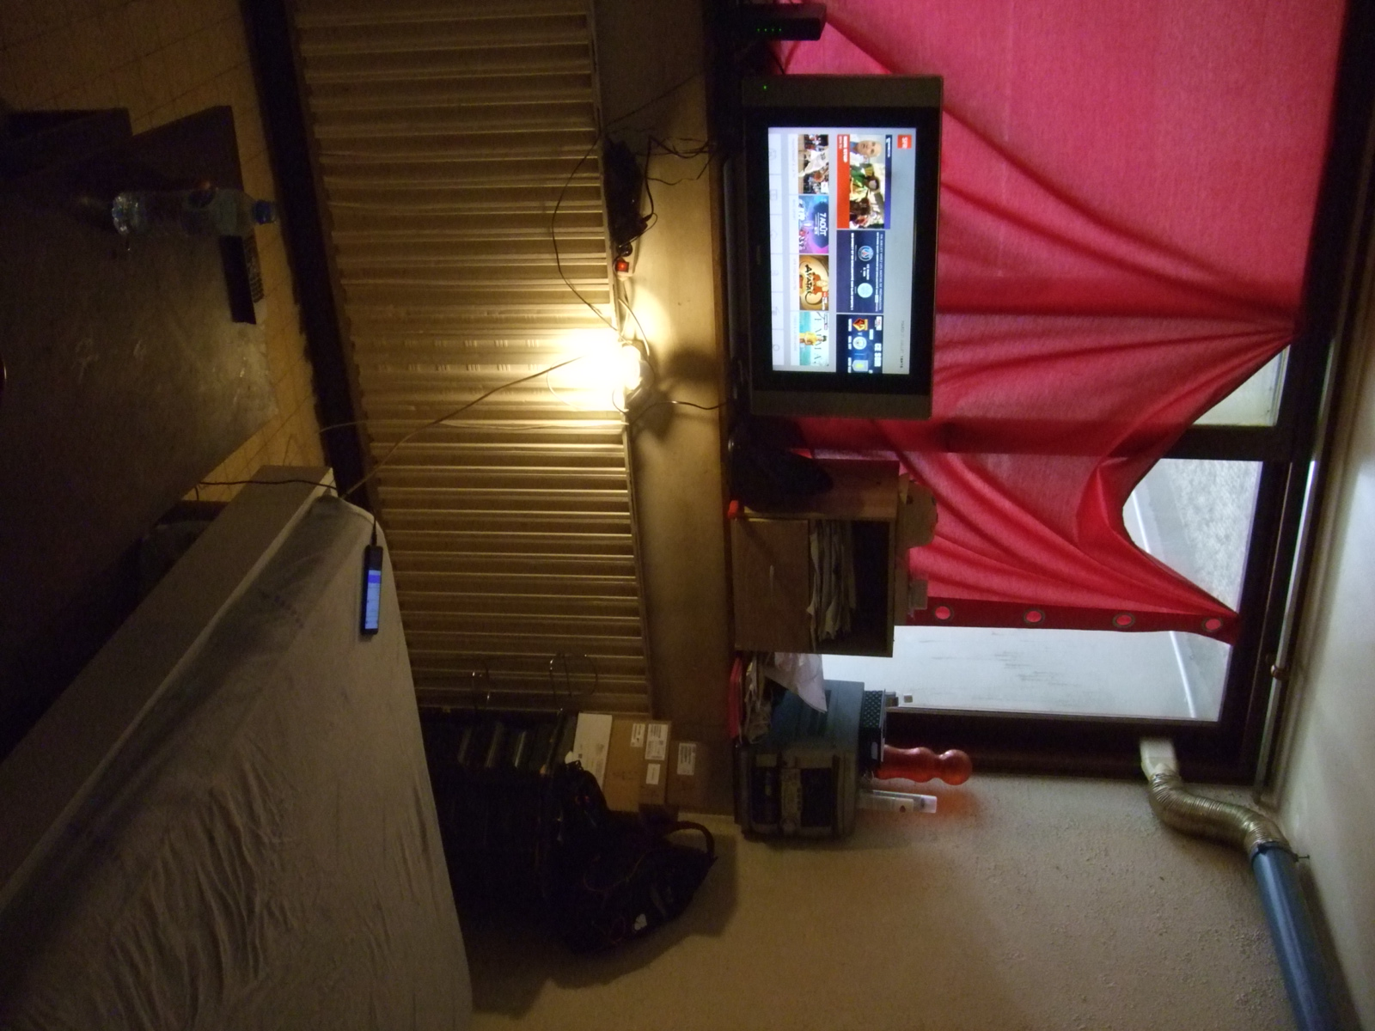Photo 3

